Муниципальное бюджетное общеобразовательное учреждение
«Верхнесиметская средняя общеобразовательная школа Сабинского муниципального района Республики Татарстан»



Самый классный
Педкласс

Портфолио 8 класса

2024-2025 учебный год

А это – мы
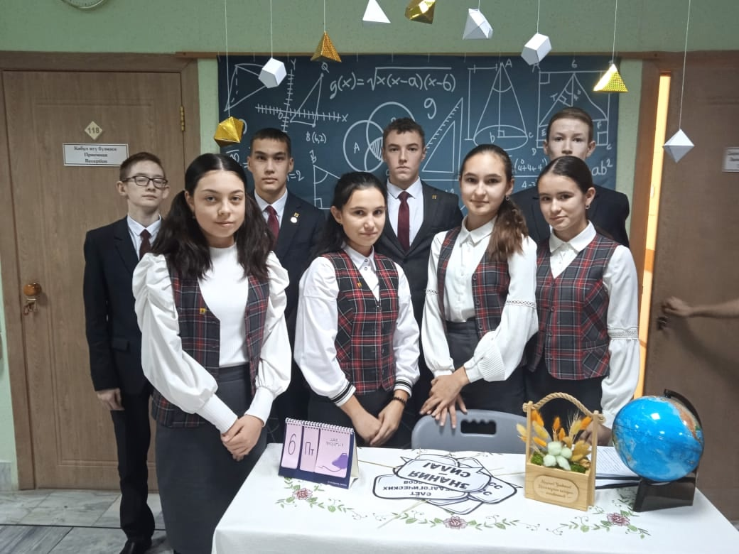

Список класса
- Ахмадуллин Инсаф
- Галиев Марсель
- Муллагалиев Ислам
- Низамиева Ралина
- Сагитова Регина
- Тахавиева Исламия
- Хасанов Ислам
- Шаехова Диляра

Наш девиз:
«Из каждой трудной ситуации есть выход»

Наша эмблема:

Наши законы:
1.Закон справедливости – справедливость превыше всего.
2.Закон веселья –без улыбки никуда.
3.Закон дружбы – главное сплоченность.
4.Закон точности – не терпит опозданий.
5.Закон уважения – уважать всех и везде.

Мы – учащиеся 8 класса МБОУ «Верхнесиметская СОШ» являемся Педклассом. Сначало это идея нас немного пугала, но потом мы осознали, что стать педклассом – это круто!
В течении года мы подготовили мероприятия, показывали уроки, проводили спортивные соревнования. Работая с детьми мы поняли многое: надо держаться всегда прилично, говорить красиво и уверенно, следить за своей одеждой, стать примером для младшеклассников, знать ответы на множественные вопросы, а самое главное, любить детей.
Весь процесс нам очень понравился, но столкнулись иногда с трудностями. Ведь работа учителя очень ответственная и сложная: одному одна игра нравится, а другой не хочет играть, просить организовать другую игру; идет урок, а ты забываешь содержание урока; организуешь мероприятие – видео не включается, компьютер тормозит…
В такой короткий промежуток времени мы сталкивались очень множественными проблемами, но рядом с нами были наши наставники и мы научились выходить из разных ситуаций без стресса. Наш руководитель внеурочной деятельности Гульчачак Фидаиловна часто говорит: «ИЗ КАЖДОЙ ТРУДНОЙ СИТУАЦИИ ЕСТЬ ВЫХОД», и эти слова стали нашим девизом. Вот коротко о появлении нашего девиза.
Наша эмблема означает, как ученик Педкласса и младшеклассник вместе стремятся получить больше знаний, проводя интересные уроки, веселые мероприятия.
Мы надеемся, что в дальнейшем наши младшеклассники тоже станут Педклассом и будут работать с интересом и энтузиазмом.

Наш первый опыт – это первые уроки, которые мы проводили с нашими младшеклассниками.
Неделя начальных классов – это наша вторая работа. Мы держали себя увереннее, активнее. Старались написать подробные конспекты мероприятий, приготовили необходимые наглядности, материалы для мероприятия. Обратили внимание не только на содержание, но подумали и над воспитательной стороной. Наша наставница всегда говорила нам: дети, подумайте: чему мы обучаем, что они научатся делать и какое воспитание они получат.
Во время недели начальных классов, нам было трудно и одновременно весело. Были смешные случаи: во время опыта по физике ученики 2 класса очень удивились как намагниченная линейка притягивает кусочки бумаги, ученик 4 класса Тахавиев Раян всегда находил шуточные слова и смешил нас. После мероприятий они возвращались в свои классы и с интересом рассказывали своим учителям про проделанную работу. Нам было приятно, когда учителя начальных классов нас хвалили.
Мы с младшеклассниками так подружились, что они во время перемен стали заходить в наш кабинет и просить организовать мероприятия. Так же, спросили какие оценки за день мы получали, это стало нам стимулом готовиться к урокам старательно и отвечать на хорошие отметки.

Неделя начальных классов – одна из наших больших работ
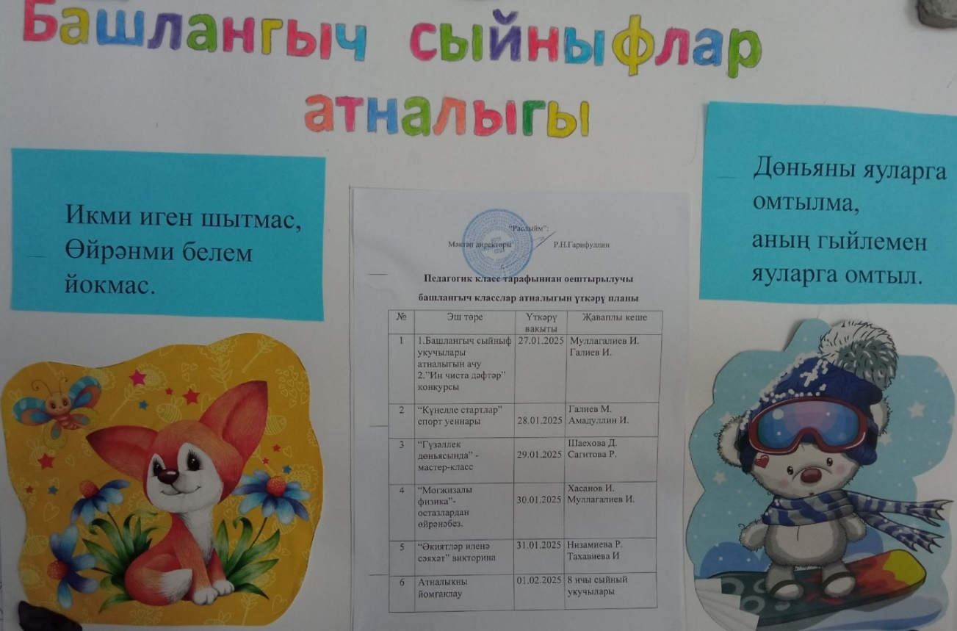
Конкурс «Лучшая тетрадь» для начальных классов
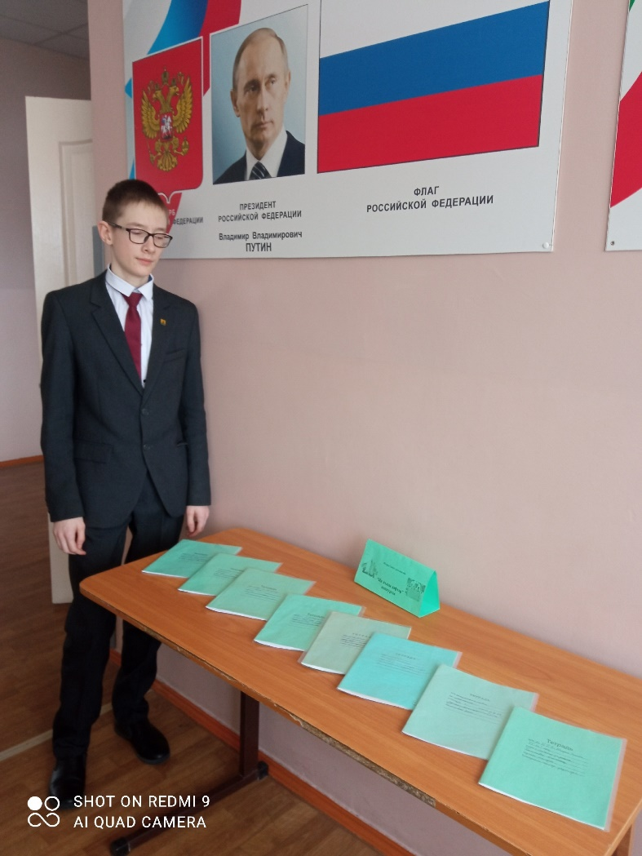
Спорт и мы – всегда вместе!
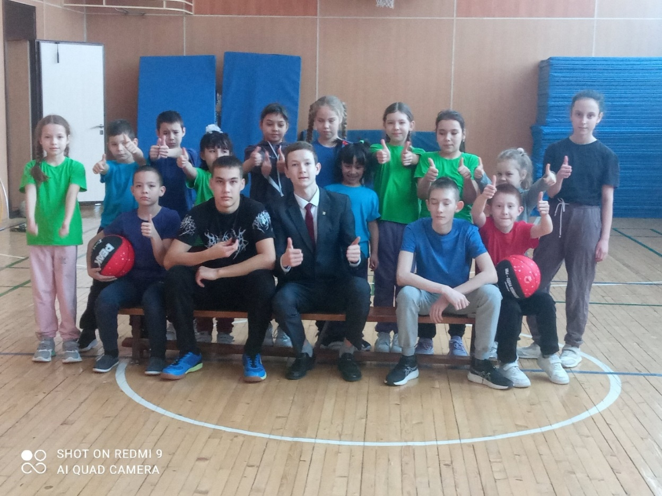

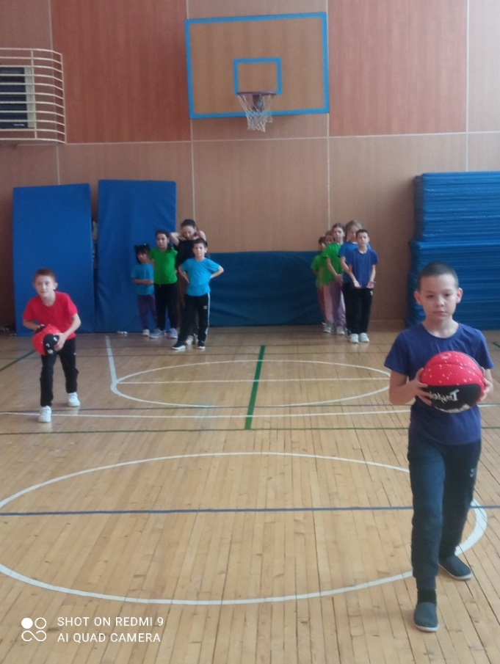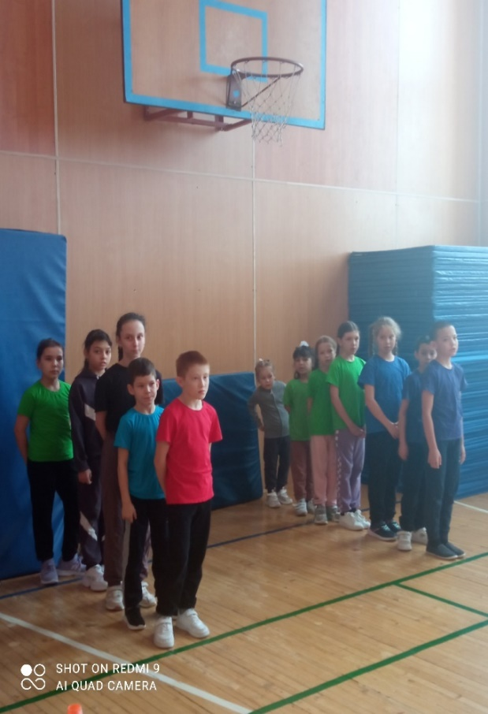

Не умеем - научат
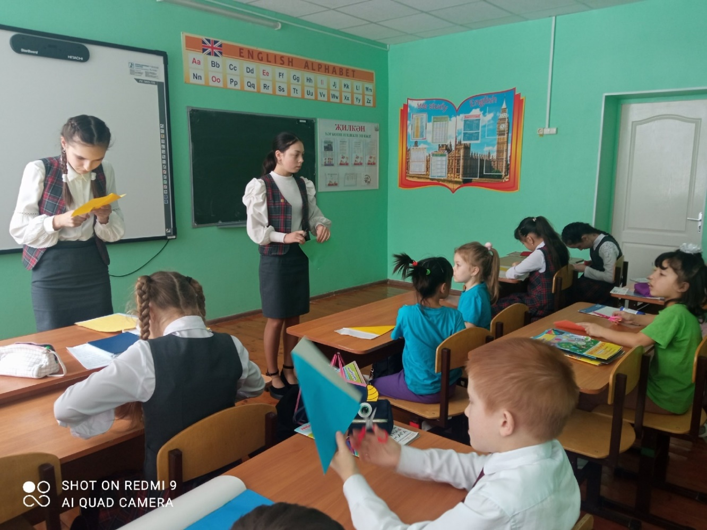
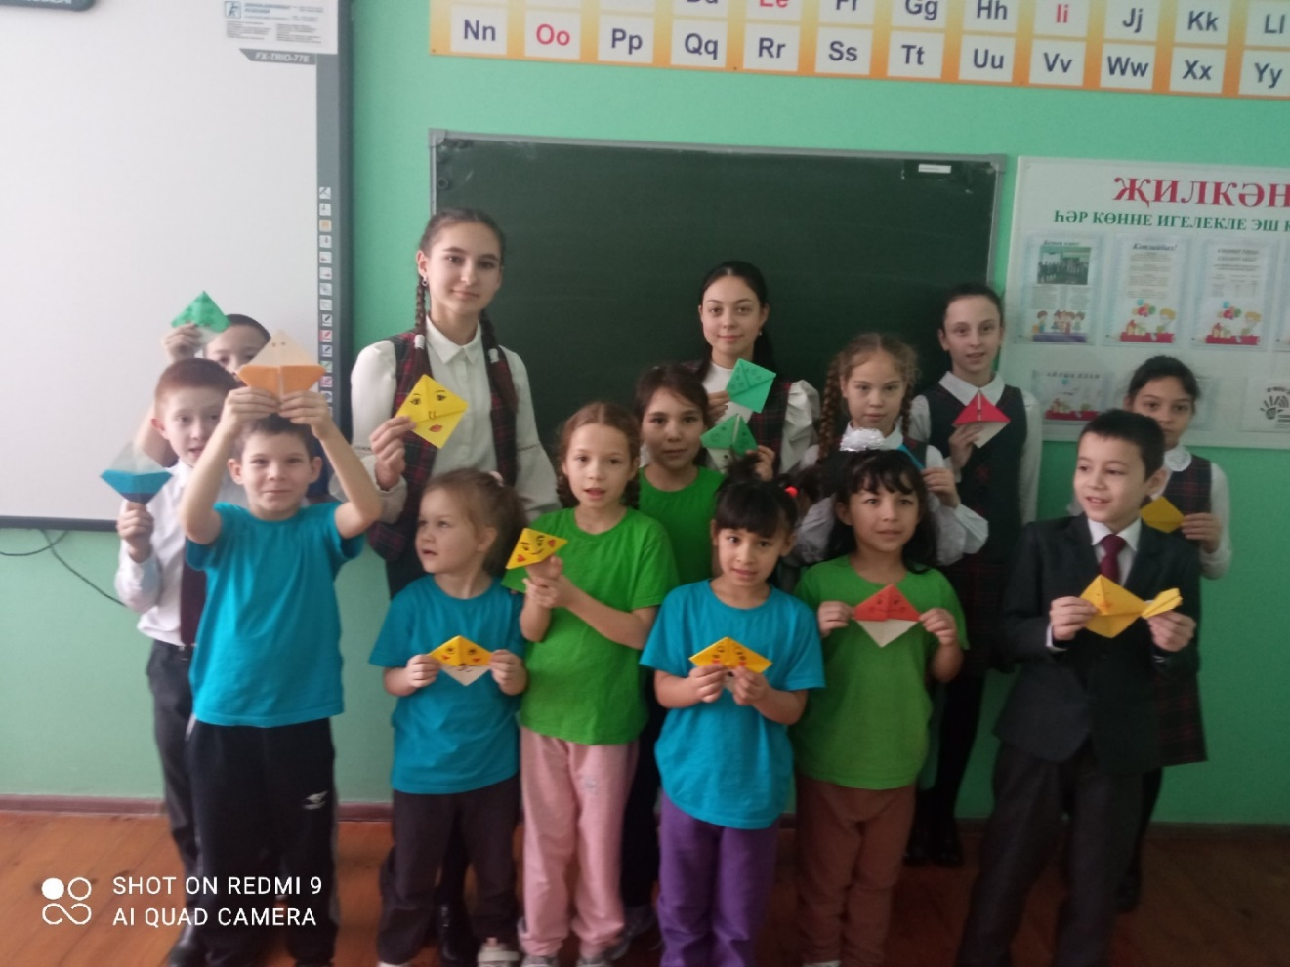

Опыты – это интересно
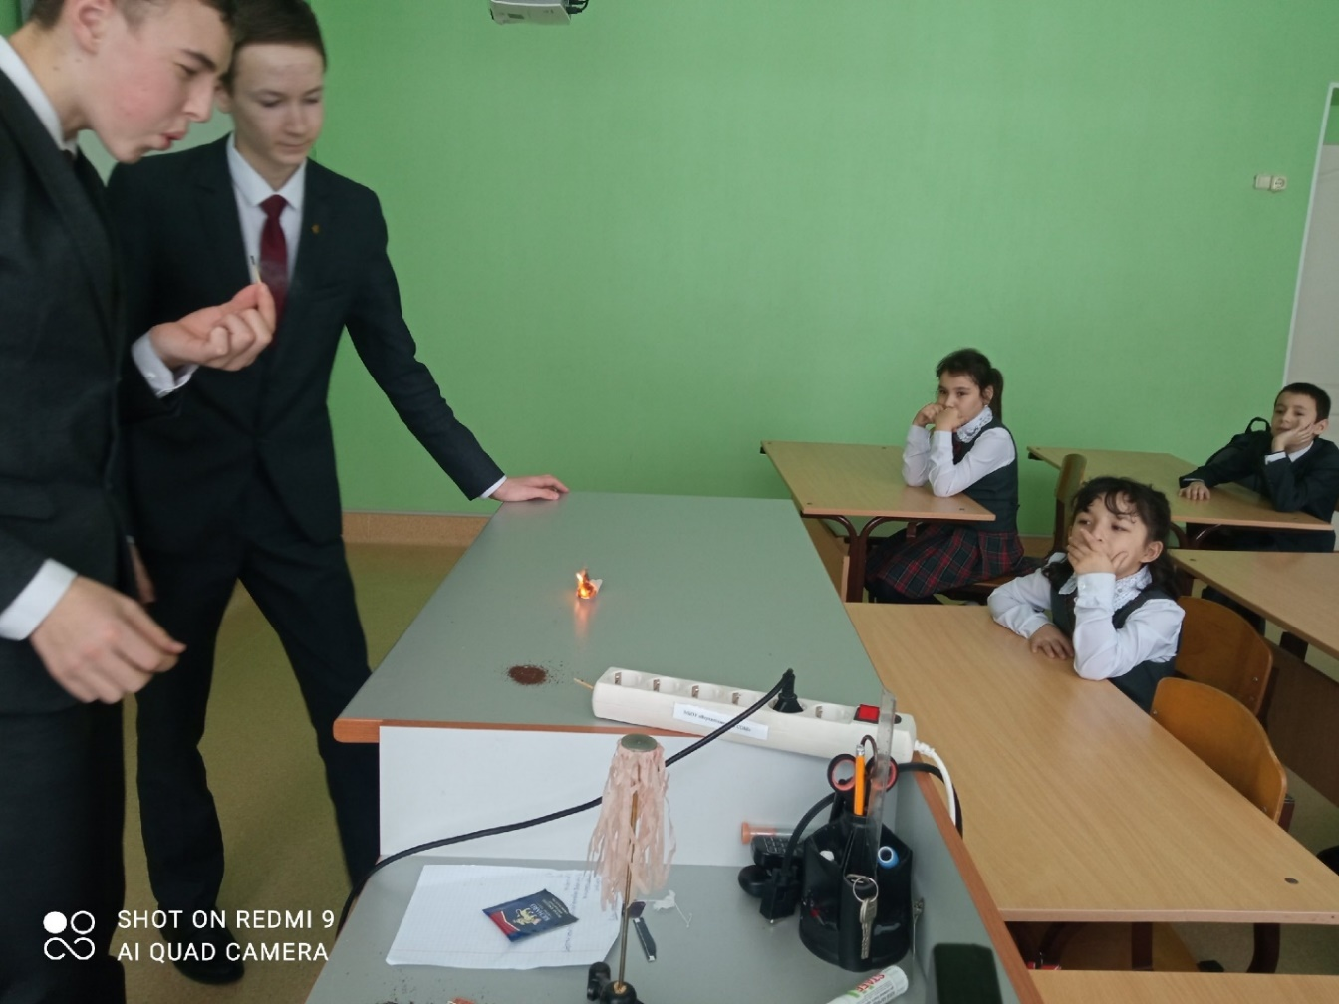
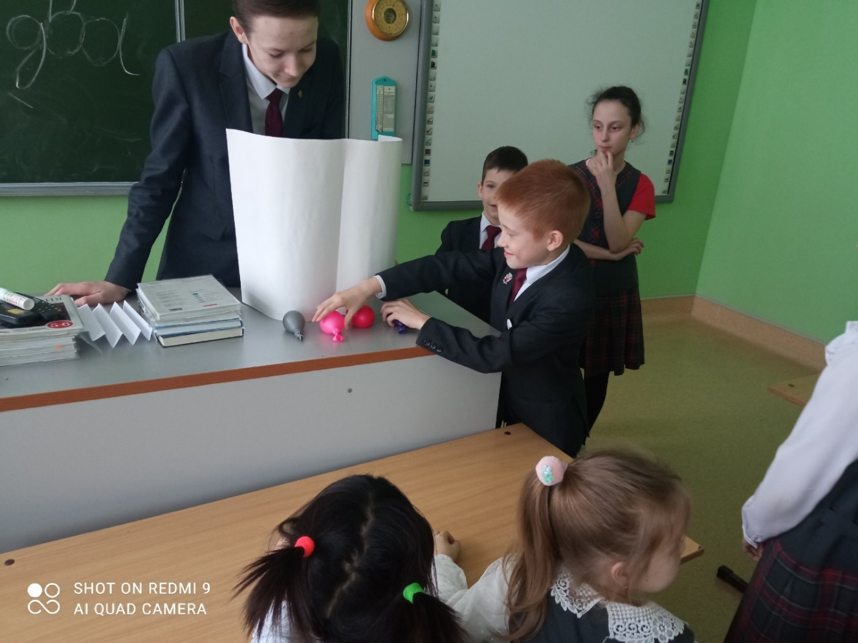

КВНы, викторины, проведенные с педклассом
навсегда останутся в нашей памяти
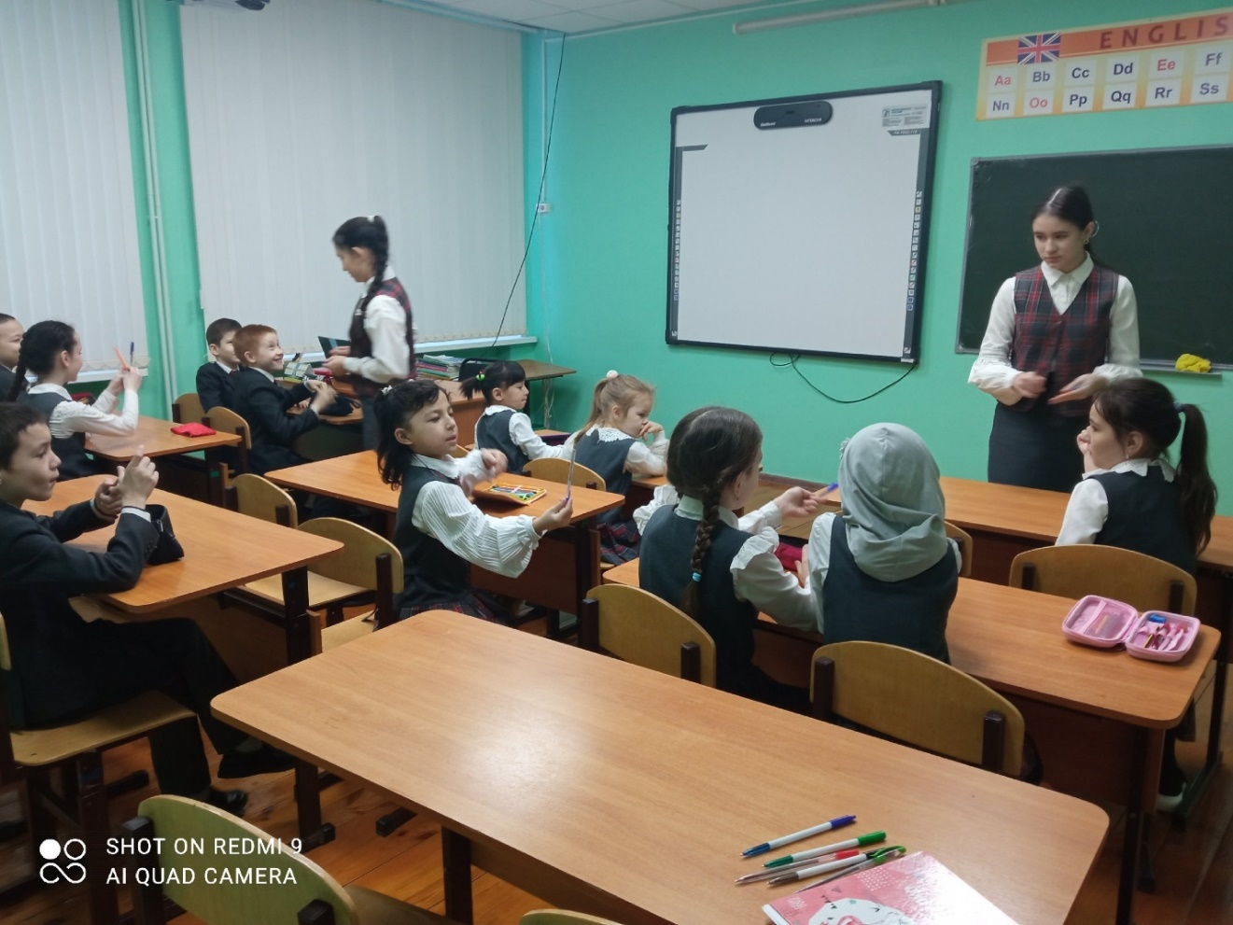
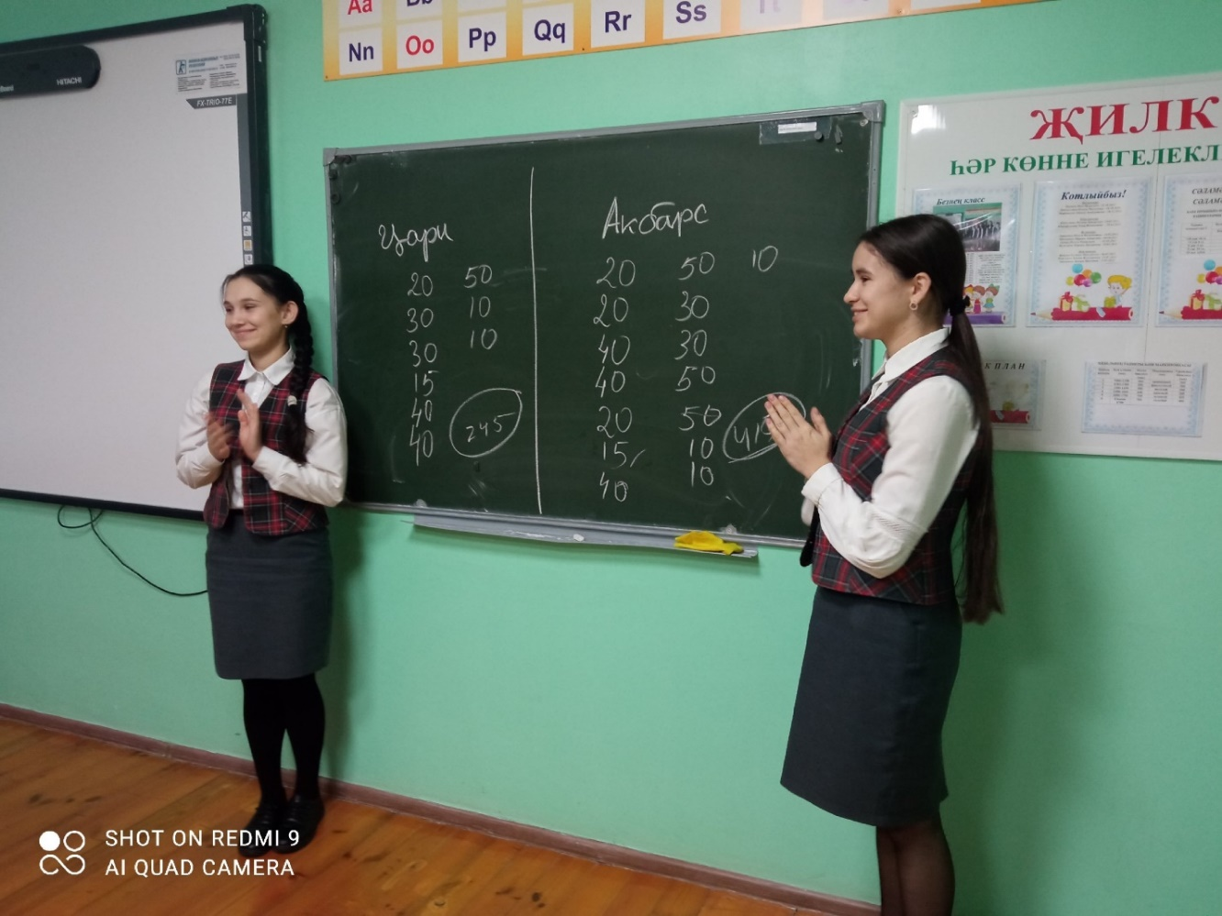
Третья наша работа – это читательская конференция. Подготовка к конференции была несложная, ведь у нас есть наши наставники – это учителя начальных классов. Исламия и Инсаф под руководством классного руководителя Гарифуллиной Дили Гамилевны тщательно выбирали произведение для первого класса. Сказка про волчицу ученикам очень понравилась. Они дома несколько раз самостоятельно прочитали, готовились пересказывать, отвечали на вопросы, выражали свое отношение к сказке.
Муллагалиев Ислам и Регина работали со второклассниками. Они с помощью учителя младших классов Маннановой Насимы Ринатовны выбрали татарскую народную сказку «Белый волк». Второклассники серьезно отнеслись к конференции и отлично готовились.
Ралина и Марсель провели конференцию в третьем классе. Хакимова Минзиля Зуфаровна посоветовала им взять сказку Ф.Яруллина «Забывчивая кукушка» («Хэтерсез куке») Третьеклассники готовились к конференции по сказке а двух языках и ответили на вопросы по сказке и на татарском, и на русском языках на отлично.
Четвероклассникам было сложновато, но они справились. Хасанов Ислам и Диляра, по совету учителя начальных классов Махиевой Фаузии Масгутовны, взяли книгу Аркадия Петровича Гайдара «Тимур и его команда». Книга увлекательная, соответствует возрастным особенностям детей. Учащиеся 4 класса Алиса и Раян книгу прочитали внимательно, рассказывали понравившиеся отрывки, ответили на вопросы по содержанию и выражали свое мнение о по прочитанному произведению.
Проводя Читательскую конференцию мы:
1.Научили читать произведения внимательно;
2.Воспитывали любовь к чтению книг и расширили кругозор;
3.Усовершенствовали навыки беглого и выразительного чтения.
Читательская конференция? Мы – готовы!

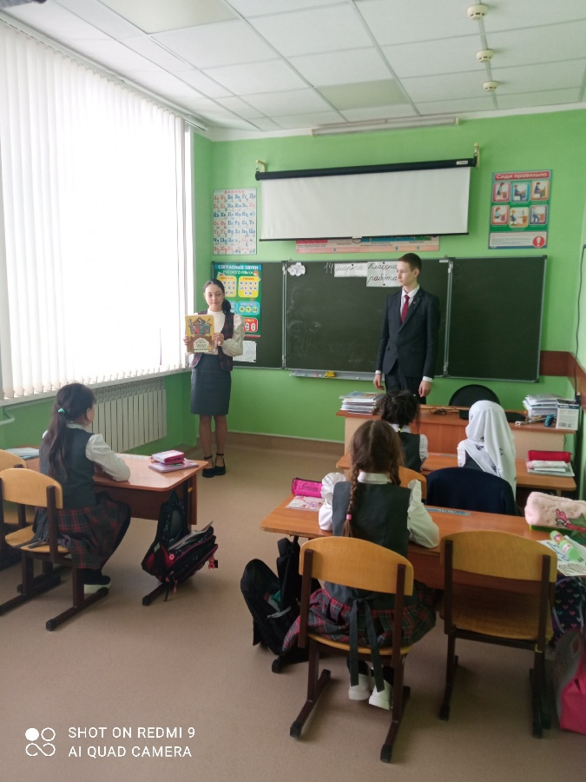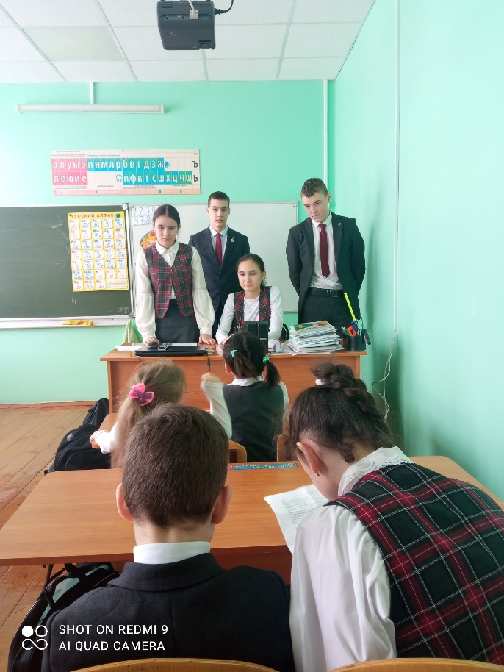
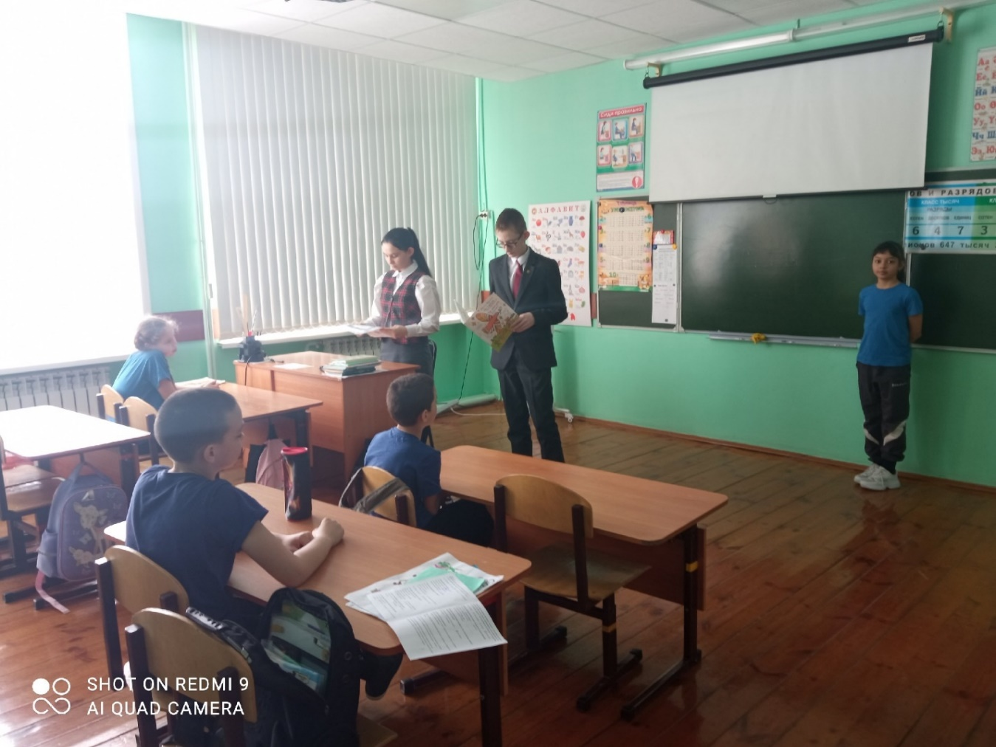

Последний звонок для 4 класса.
И тут без нас не обошлось ))
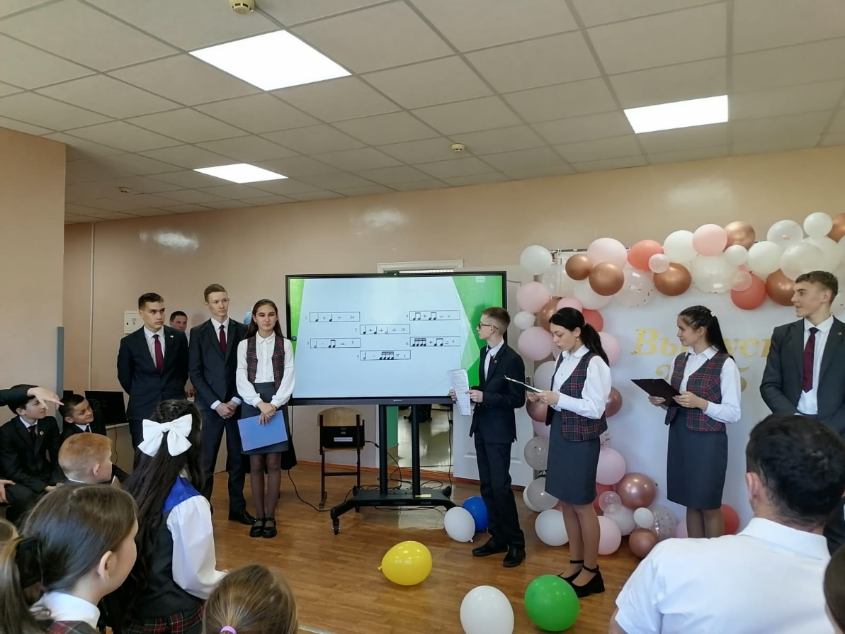

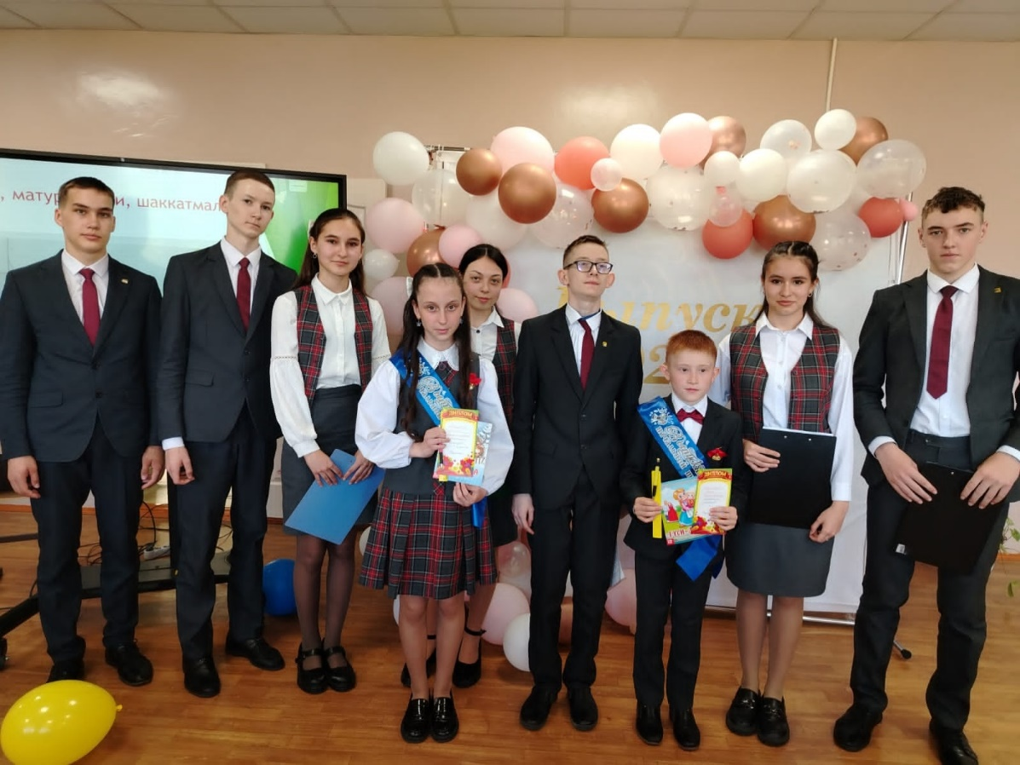

Наша последняя работа - «Последний звонок начального класса» для наших четвероклассников. По построению сценария нам помогла наша наставница Гульчачак Фидаиловна (Сценарий в приложении). Работать с четвероклассниками – одни удовольствия!
Весь учебный год наш был непростой: волнительный, веселый, сложный, увлекательный. Да, порой мы волновались, порой – стеснялись, порой – было очень трудно, НО МЫ СПРАВИЛИСЬ. Ведь наш девиз: «ИЗ КАЖДОЙ ТРУДНОЙ СИТУАЦИИ ЕСТЬ ВЫХОД!»
Этот опыт был нам очень полезен:
- мы начали учиться старательно;
- на муниципальных и республиканских, даже на международных олимпиадах заняли призовые места;
- на мероприятиях держим себя увереннее;
- стали дружнее и отзывчивее по отношению к своим одноклассникам
- и главное – МЫ ПОЛЮБИЛИ ПРОФЕСИЮ УЧИТЕЛЯ!
Мы выражаем благодарность
- учителям МБОУ «Верхнесиметская СОШ» за понимание, поддержку и отзывчивость, за мотивацию и прекрасные идеи,
- учащимся начальных классов, за уважительное и дружелюбное отношение к нам, за сотрудничество и опыт,
- одноклассникам, за поддержку, советы и за добрые слова;
- родителям, за переживание по нашим проводимым урокам и мероприятиям, за окрыляющие слова;
- и всем, кто листает наше портфолио, интересуется нашей работой!
Приложение
Чара сценариясе
«Башлангычның соңгы кыңгыравы»
Х.Ислам - Хәерле көн кадерле яшь дусларыбыз, укытучылар, килгән кунаклар!
Т.Исламия - Бүген безнең 4 нче класслар өчен ямансу да, шатлыклы да бәйрәм – Башлангычның соңгы кыңгырау бәйрәмен карадык. Алисә белән Раянны мин 5 нче сыйныфка лаек дип саныйм.
Г.Марсель - Тукта, тукта, ..... Алай тикшермичә, җиңел генә бишенче класс укучысы булып булмый эле ул.
Ш.Диләрә - Мин дә Алисә белән Раян тырышып укыганнарын, зирәк, җитез булганнарын исбатлап бирергә тиешләр дип саныйм. Сез каршы тугел бит, дусларым?
С.Регина – Нәни дусларыбыз, мин Диләрә белән сезне, “МУЗМАТ” дигән тукталышыбызга чакырабыз. Укучылар, уйлап карагыз эле, ни өчен бу тукталыш “МУЗМАТ” дип атала?
Ш.Диләрә – Әйе, без бу кызыклы тукталышта сезнең математика белән музыка дәресләреннән белемнәрегезне тикшерәбез.
С.Регина – Хәзер экранда кызыклы җыр чыгачак. Сезгә башны эшләтеп җырлыйсы була. Аннары җыр ахырындагы сорауга да җавап бирергә кирәк.
Ш.Диләрә – Әйдәгез, башлыйк. (Җырны кушылып җырлый-җырлый санаганнан соң, ничә кош (16) утырып калганын әйтергә тиешләр)
С.Регина – Ничә?
Ш.Диләрә – Әфәрин, дуслар, сез бик зиһенле укучылар икән.
С.Регина – Бу тылсымлы линейкалар сезгә бишенче класста гел ярдәм итеп торсын.
Т.Исламия – Без сезне АНРУСС тукталышына чакырабыз. Бу тукталыш ник шулай аталды икән?
Н.Ралина – Дөрес, дусларым. Татарча бик матур сөйләшәсез, тик безнең сезне рус һәм инглиз телләрен үзләштеруегезне дә сынап карыйсы килә. Экранга чыккан предметларның рус һәм татар телләренә тәрҗемәсен әйтеп бирсәгез, без сезне бүтән азапламыйбыз.
(Китап, мәктәп, укытучы, чәчәк, “5”)
Т.Исламия – Белемнәрегез ныклы, рус телен һәм инглиз телләрен яратып үзләштергәнсез. Сүз байлыгыгыз тагын да артсын дип, әкият китаплары бүләк итәбез.
Х.Ислам – Хәзер без ТАТИЗО тукталышында. Әйтегез әле, ТАТИЗО сүзе нәрсәне аңлата? Молодцы, (шаяртып) барыгыз бишенче класска.
М.Ислам – Тукта-тукта, без алай дип сөйләшмәдек бит! Ислам абыегыз шаярта ул. Менә сезгә картина, шушы сүзләрне кертеп, картина буенча сөләп бирегез әле безгә.
(Сихри табигать, көмештәй җемелди, хус исле, бал кортларының безелдәвеннән)
А.Инсаф – Җитәр, булды күп сынадык. Раян бедән Алисә һич тә сынатмадылар.
Г.Марсель – Бу ручкалар җәйге каникул вакытында сезгә язуны онытмаска ярдәм итсен. (Ручка өләшә)
Ш.Диләрә – Урта сыйныф укучылары бугеннән Галимова Алисә Илмир кызын, Тахавиев Раян Ринат улын уз араларына алырга дип карар чыгардылар.
Н.Ралина – Безнең арага рәхим итегез, дусларым! (Таныклык тапшыра)

